## 功能运行报告

1. 用户界面

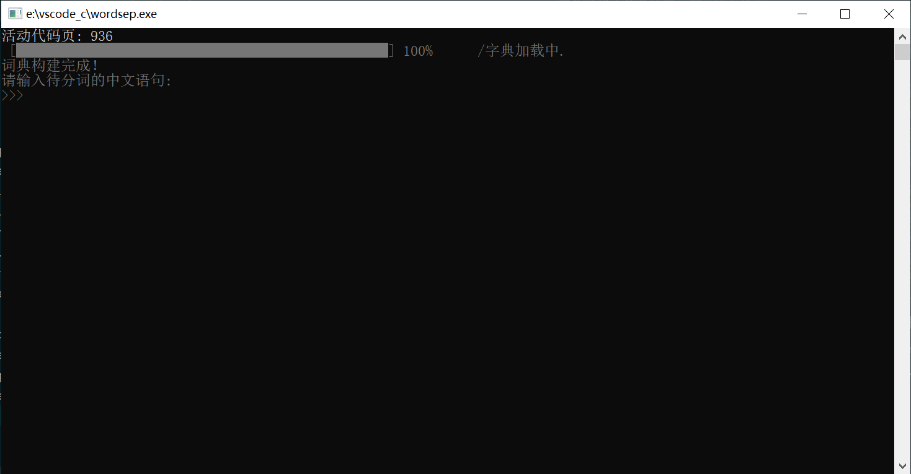

1. 测试数据
2. 输入字串“我是中国人民大学高瓴人工智能学院的一名大二本科生，学人工智能，就来高瓴人工智能学院！”，最优分词结果为：“我/是/中国人民大学/高/瓴/人工智能/学院/的/一名/大二/本科生/，/学/人工智能/，/就/来/高/瓴/人工智能/学院/！”
3. 输入字串“我爱数据结构与算法！”，最优分词结果为：“我/爱/数据结构/与/算法/！”
4. 输入字串“助教师兄帅气逼人！”，最优分词结果为“助教/师兄/帅气/逼人/！”
5. 输入字串“助教师姐美若天仙”，最优分词结果为“助教/师姐/美若天仙/！”
6. 输入字串“谢谢你们，祝好人一生平安！”，最优分词结果为“谢谢/你们/，/祝/好人/一生/平安/！”
7. 输入字串“C++是世界上最好的编程语言！！！”，最优分词结果为“C++/是/世界/上/最好/的/编程语言/！/！/！”
8. 输入字串“C盘要爆炸了！”，最优分词结果为“C盘/要/爆炸/了/！”
9. 输入字串“的”“2”，提示：“最多只有1种分词方法！”，结果为：“的”。
10. 输入字串“我是”“3”，提示：“最多只有1种分词方法！”，结果为：“我/是”。
11. 输入字串“....”，分词结果为：“./././.”。

